- Link Github Repository
MuhammadNurShodiq/tpmodul10_1302223054 (github.com)
- Hasil Run
- Get
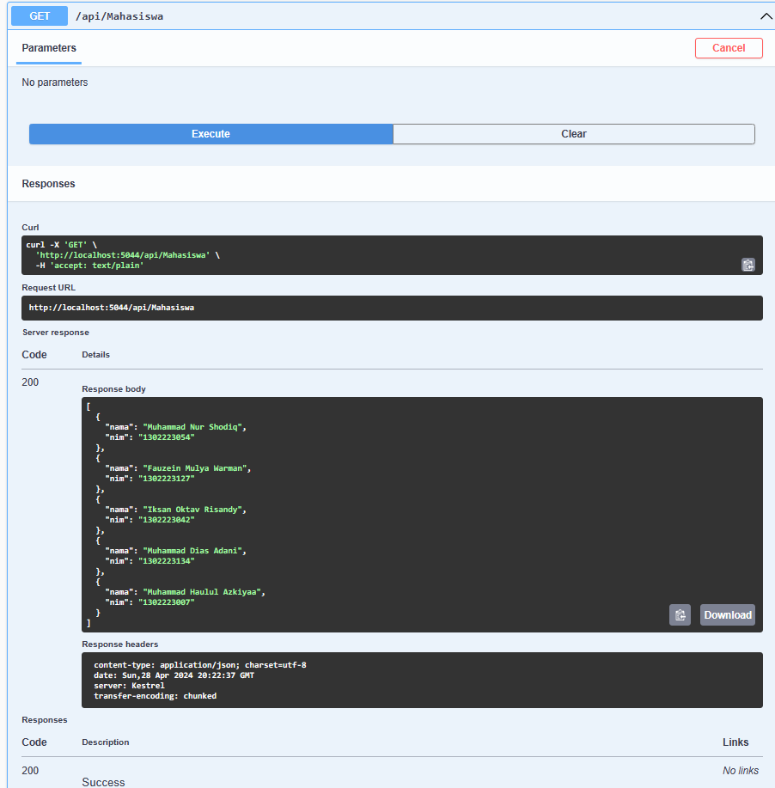
- Post
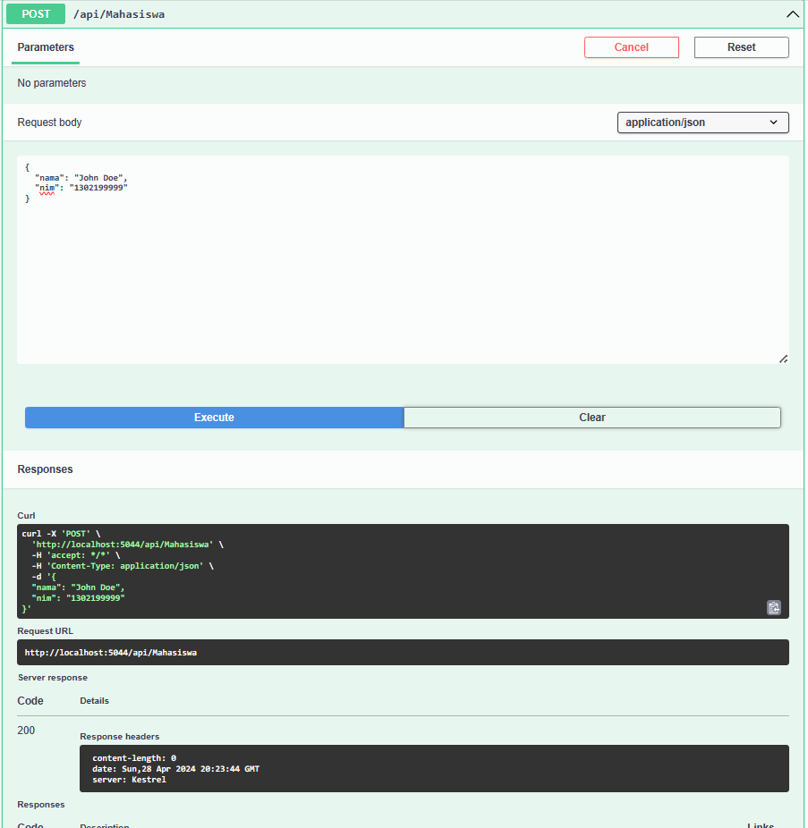
- Get John Doe
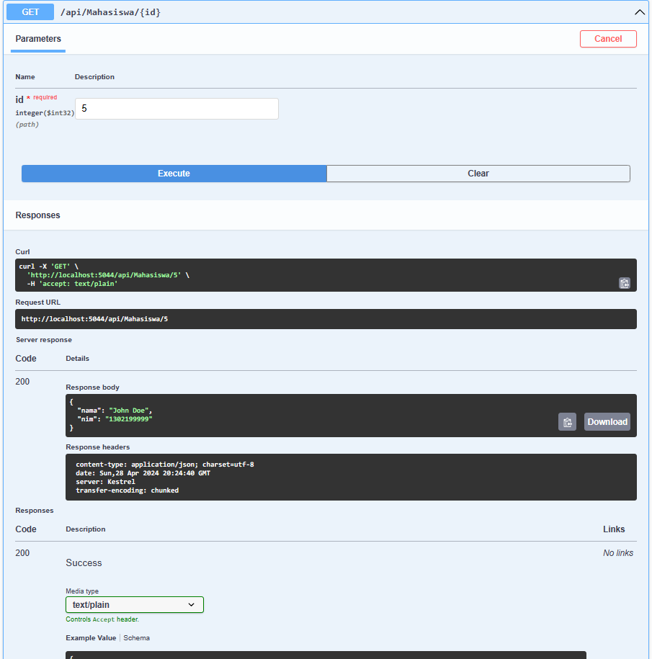
- Get our nim (index 0)
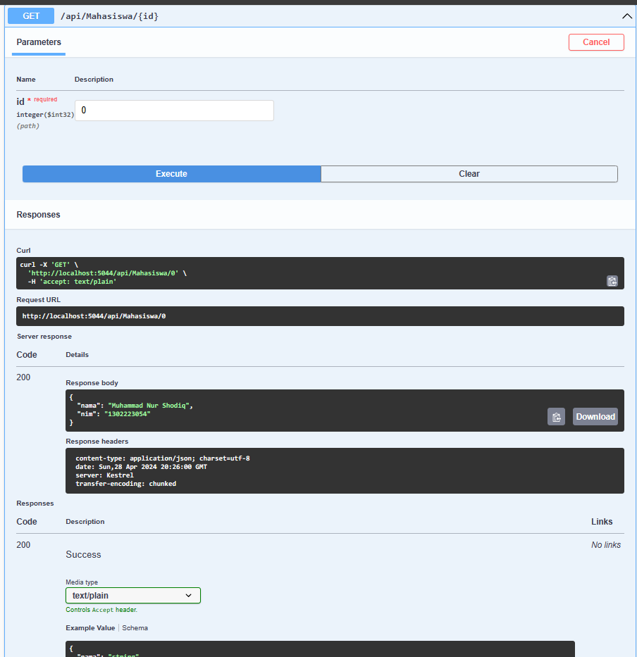
- Delete our nim (index 0)
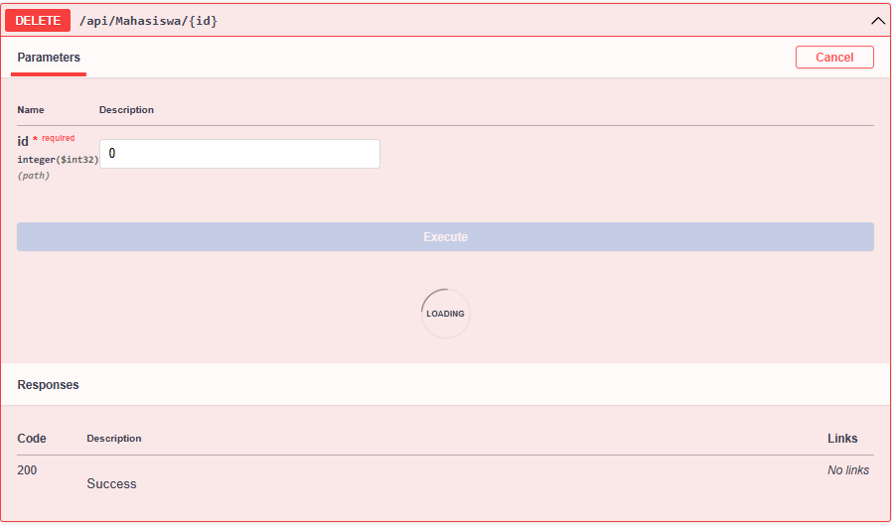
Note: Selalu buffering, seharusnya berhasil karena telah memakai sintaks yang sudah sesuai dan dapat membaca error saat input diluar range index, namun saat memasukkan id 0 yang terjadi adalah buffering yang tidak selesai.
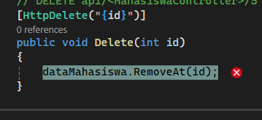

- Code
  - Class Mahasiswa.cs
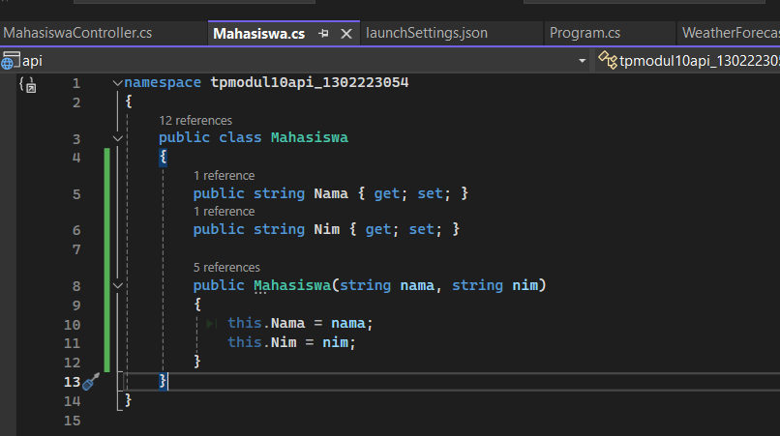
  - Controller MahasiswaController.cs
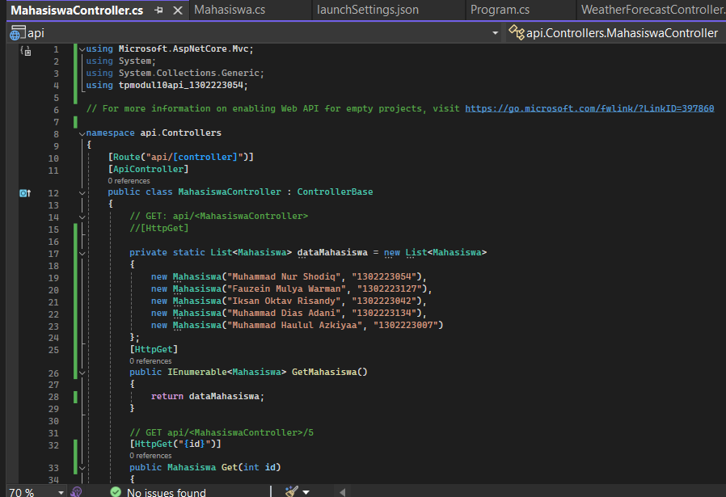
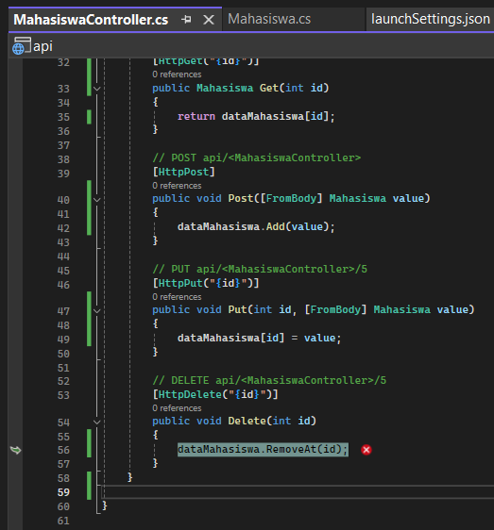

- Penjelasan singkat kode
API yang dibuat memiliki fungsi untuk mengelola data mahasiswa.
Controller menyediakan beberapa fungsi endpoint untuk mengakses data mahasiswa, yaitu:
- GET /api/mahasiswa: Mengambil semua data mahasiswa.
- GET /api/mahasiswa/{id}: Mengambil data mahasiswa dengan id tertentu.
- POST /api/mahasiswa: Menambahkan data mahasiswa baru.
- PUT /api/mahasiswa/{id}: Memperbarui data mahasiswa dengan id tertentu.
- DELETE /api/mahasiswa/{id}: Menghapus data mahasiswa dengan id tertentu.
Data mahasiswa disimpan dalam array dataMahasiswa yang bersifat statis. Setiap mahasiswa memiliki properti Nama dan Nim.
Ketika pengguna melakukan request ke salah satu endpoint API, controller akan memproses request tersebut dan memberikan respons yang sesuai.
Contohnya, jika pengguna melakukan request GET /api/mahasiswa, controller akan mengambil semua data mahasiswa dari array dataMahasiswa dan mengembalikannya dalam format JSON.
API ini dapat digunakan oleh aplikasi lain untuk mengakses dan mengelola data mahasiswa.

